Kort om stamceller:

Stamceller er opphavet til alle celler, og har to hovedfunksjoner; de kan duplisere seg selv uendelig uten å miste utviklingspotensialet, og de kan utvikle seg til de fleste typer celler ved cellulærdifferering. Ved å kartlegge stamcellenes natur, og slik lære å styre og bruke dem, oppstår et stort potensialet for behandling av sykdom og reparasjon av vev. Dette gjør at stamcellene i prinsippet kan brukes til å kurere alle dagens uhelbredelige sykdommer, slik som Alzheimers.

Det finnes tre hovedtyper stamceller som det forskes på:

* Voksne stamceller (mulipotente)
* Emryotiske stamceller (pluripotente)
* Induserte pluripotente stamceller (iPS)

Alzheimers:

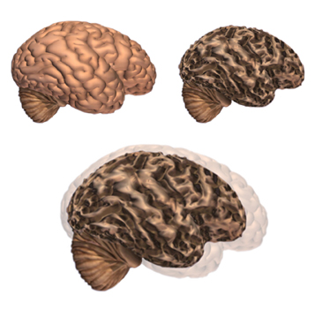

Figur 1: Oppe til venstre: frisk hjerne. Oppe til høyre: Alzheimer rammet hjerne. Nederst: De to over hverandre for sammenligning

En voksen hjerne inneholder ca 100 milliarder nerveceller(nevroner), med utgreninger som kobles sammen ved flere enn 100 trilliarder punkter (synapser). I denne «nevronskogen» formes grunnsteinene for hukommelse, tanker og følelser. Nevroner kommunisere med hverandre gjennom elektriske signaler som trigger synapsene til å frigjøre kjemikalier som kalles nevrotransmittere. Alzheimers sykdom forstyrrer både hvordan de elektriske signalene reiser gjennom celler, og aktiviteten til nevrotransitterne, dette fører til nervecelle død og vevtap i hjernen. Kort sagt fører dette til at hjernen krymper. I tillegg oppstår det oligamer når proteindeler (beta-amyloid) klumper seg sammen i plakk. Beta-amyloid kommer fra et større protein som finnes i fettmembranene rundt nervecellene. I en frisk hjerne har man et celletransportsystem bygget av protein, som bruker proteinet tau til å holde de parallelle transporttrådene rette, for å frakte molekyler, celledeler og andre nødvendige materialer rundt i hjernen. I en Alzheimers rammet hjerne vil tauproteinene kollapse og danne floker. Etter hvert som sykdommen utvikler seg vil flokene og plakkene spre seg gjennom cortexen i et kartlagt mønster, og etterhvert ende i død for pasienten.

Forskning på sykdommen har kommet mye lenger de siste 2-3 årene

[www.bion.no](http://www.bion.no)

[http://www.alz.org](http://www.alz.org/alzheimers_disease_what_is_alzheimers.asp)

www.forskning.no

Forelesningsnotater